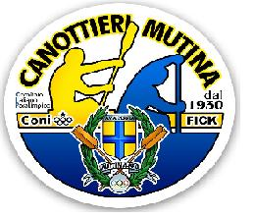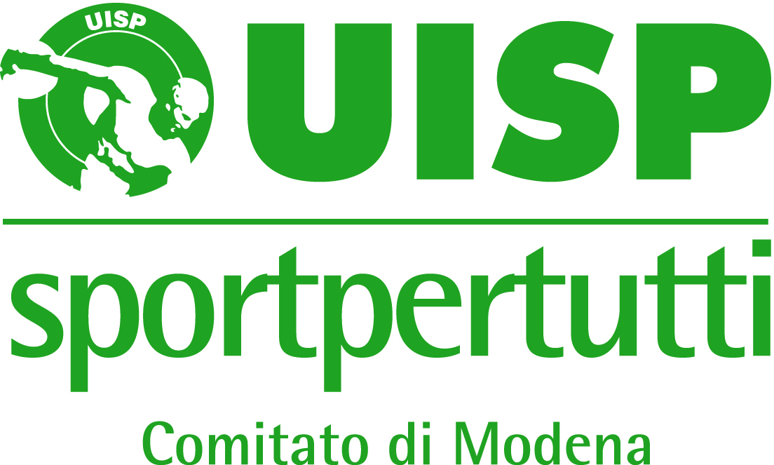

HAPPY KAYAK E JULIET KAINE:
UN SOGNO CHIAMATO RIO

Gulliver e Uisp, assieme a Canottieri Mutina, sostengono il progetto di paracanoa “Happy Kayak” e con esso Juliet Kaine, la ragazza originaria della Sierra Leone che a maggio cercherà la qualificazione alle Paralimpiadi

Un progetto di sostegno alle disabilità unico nel suo genere, una potenziale campionessa che ha attraversato un continente per cercare il riscatto, due enti che insieme stanno provando a realizzare il sogno di alcuni disabili e in modo particolare di Juliet.
Tutto questo è il progetto “Happy Kayak” messo in piedi da Canottieri Mutina col sostegno finanziario di Cooperativa Sociale Gulliver e organizzativo di Uisp Modena e che ha in Juliet Kaine, pluri-campionessa italiana di paracanoa, la sua punta di diamante.
«Abbiamo deciso di diventare main sponsor del settore paracanoa della Canottieri Mutina perché abbiamo la consapevolezza del valore sociale dello sport, soprattutto quando promuove progetti di questo genere - racconta Massimo Ascari, Presidente di Gulliver - Gli atleti ai quali si rivolge “Happy Kayak” sono infatti le persone delle quali Gulliver si prende cura ogni giorno. Il nostro fine è quello di sostenere le attività del settore paracanoa della Canottieri Mutina indipendentemente dai risultati sportivi, per dare un’opportunità a tutti di praticare sport. Condividiamo con la società i valori del progetto che, attraverso attività multidisciplinari, promuove comportamenti solidali, il rispetto per “l’altro” e per se stessi, l’adozione di sane abitudini alimentari e di vita, il rispetto per l’ambiente».
«Uisp da sempre promuove anche lo sport paralimpico - fa eco Giorgio Baroni, presidente Uisp Modena - e per questo fin da subito si è impegnata per far sì che Juliet potesse ottenere la cittadinanza italiana, gareggiando per un posto alle Olimpiadi di Rio. Parimenti, siamo orgogliosi di quanto sta costruendo la Canottieri Mutina, una società alla quale siamo storicamente legati».
Assieme a Gulliver e Uisp anche Bper Banca, che col suo programma di carte personalizzate “We love sport” devolve una quota a favore di Juliet Kaine.

“Happy Kayak” è un progetto integrato per ragazzi portatori di handicap nato nel 2008 e dal 2014 entrato nelle competizioni federali della Fick, con ben 20 ragazzi affetti da diverse disabilità fisiche o intellettivo-relazionali che hanno saputo distinguersi. Tra di loro, la punta di diamante è Juliet Kaine, che tra 2014 e 2015 si è aggiudicata ben 9 titoli italiani e che lo scorso anno ha ottenuto definitivamente la cittadinanza italiana. Originaria della Sierra Leone e affetta da bambina da una grave malattia, Juliet si è trasferita in Italia nel 1997, curandosi e affrontando la sedia a rotelle con coraggio e con un grande spirito sportivo.
Ora Juliet è campionessa italiana su varie distanze, comprese quelle di fondo e mezzo fondo, e sta tentando con tutte le sue energie di qualificarsi alle Paralimpiadi di Rio che si svolgeranno in settembre. Dopo le selezioni in aprile, Juliet infatti parteciperà ai Mondiali di Duisburg (in Germania): lì dovrà centrare uno dei piazzamenti necessari. Non sarà facile, ma Gulliver, Uisp e Bper sono con lei.

